**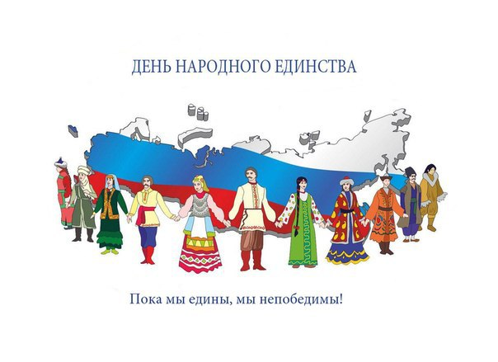*Праздник народного единства****.*

Идея сделать праздничным день [4 ноября](https://ru.wikipedia.org/wiki/4_%D0%BD%D0%BE%D1%8F%D0%B1%D1%80%D1%8F) как **День народного единства** была высказана [Межрелигиозным советом России](https://ru.wikipedia.org/wiki/%D0%9C%D0%B5%D0%B6%D1%80%D0%B5%D0%BB%D0%B8%D0%B3%D0%B8%D0%BE%D0%B7%D0%BD%D1%8B%D0%B9_%D1%81%D0%BE%D0%B2%D0%B5%D1%82_%D0%A0%D0%BE%D1%81%D1%81%D0%B8%D0%B8) в сентябре [2004 года](https://ru.wikipedia.org/wiki/2004_%D0%B3%D0%BE%D0%B4). Этот день напоминает нам, как в 1612 году россияне разных вер и национальностей преодолели разделение, превозмогли грозного недруга – польско-литовских интервентов и привели страну к стабильному гражданскому миру.

**30 октября**, в преддверии этого праздника в начальном звене школы-интерната прошёл Праздник народного единства. Была проведена беседа о народах, проживающих в России, их дружбе и взаимовыручке, закреплены знания детей о государственных символах России и Мордовии. С гордостью и достоинством все присутствующие на празднике слушали гимн России и Мордовии.

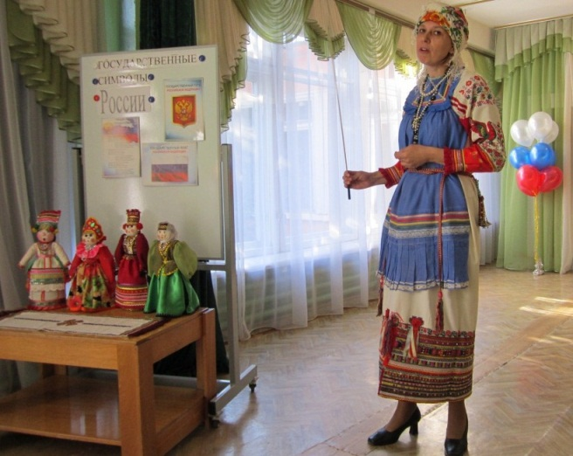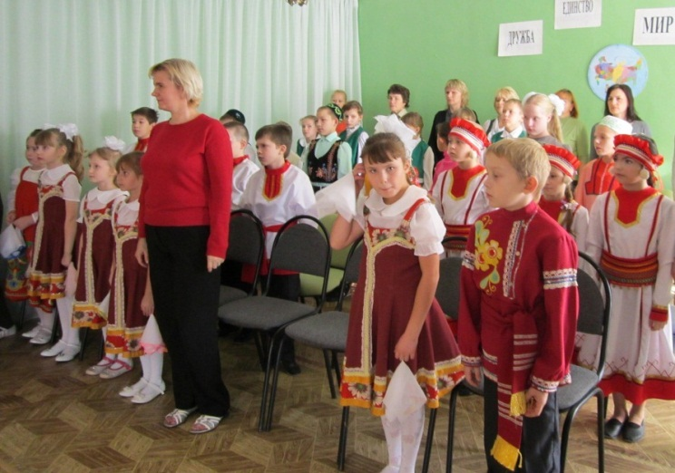

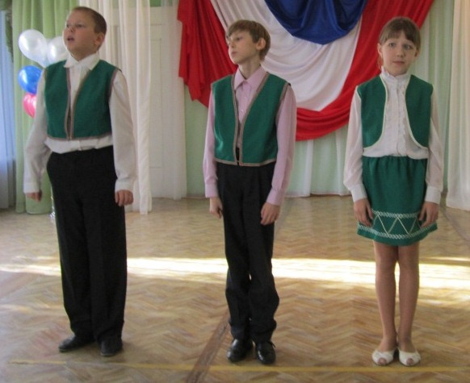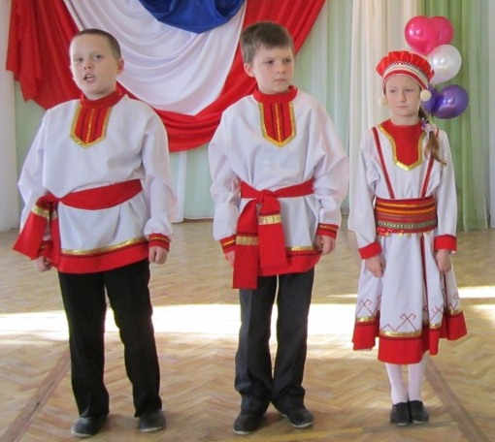На праздник пришли «делегации» разных народностей: русские, мордва, татары, белорусы.

Каждая «делегация» представила свою визитную карточку, показав танец, песню, народную игру или стихи о красоте и любви к своему родному краю. Особенно запомнился ребятам «Русский танец», с азартом поиграли в татарскую игру «Спутанные кони». В завершении праздника ведущая пригласила всех в мордовский хоровод.

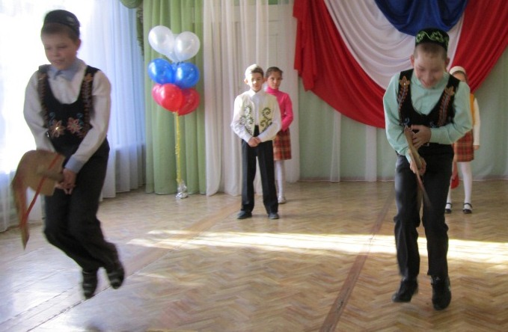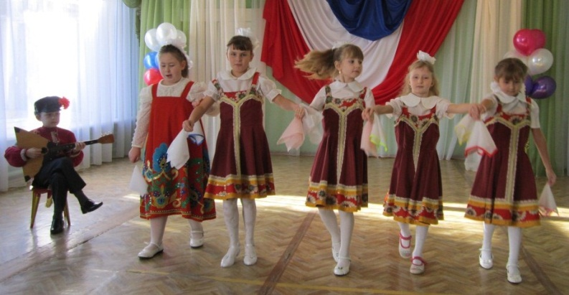

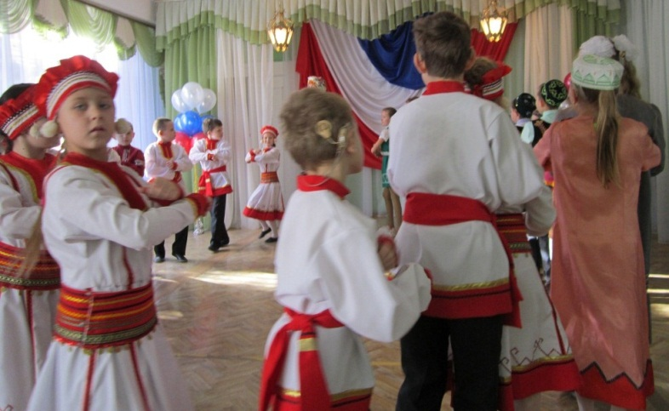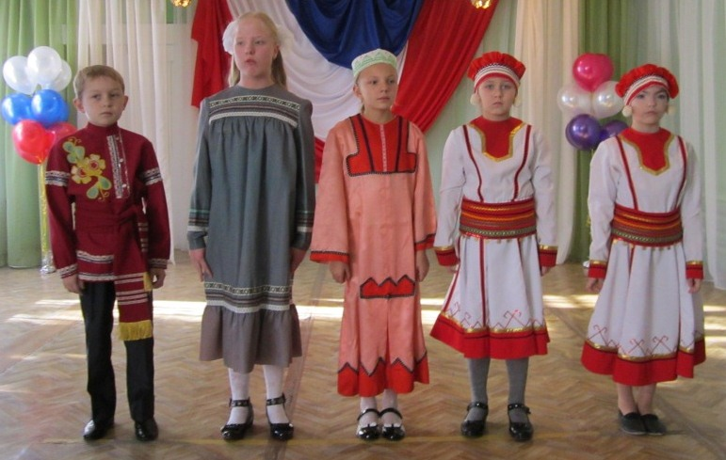

Подобные мероприятия воспитывают уважение к традициям, обычаям разных народов, приучают жить в дружбе и согласие друг с другом. Мы думаем, что дети из этого праздника вынесут то, что сохранится потом на всю жизнь и поможет успешной социализации в условиях окружающей их поликультурной среды.

Материал подготовила учитель Русскова Н.Н.

